ESPECIFICACION DE REQUERIMIENTOS

**CASO DE ESTUDIO BAVARIA**

**DAVID ALVARADO JOYA**

**FUNDACION UNIVERSITARIA COMPENSAR**

**BOGOTA D.C**

Contenido

**REQUERIMIENTOS FUNCIONALES** 3

**1.** **Compra del Producto** 3

**2.** **Solicitud de Datos Destino** 3

**3.** **Solicitud de Datos Pagos** 4

**4.** **Trazabilidad del producto** 4

**5.** **Entrega de Producto** 5

**REQUISITOS** 6

1. La Tienda de Bavaria debe ser usable en cualquier dispositivo 6

2. El cambio de Estados de la orden debe ser en tiempo real. 6

3. La aplicación debe mantener los datos almacenados seguros y protegidos. 6

4. La aplicación debe Notificarle al domiciliario las ordenes que debe entregar. 6

5. A cada orden debe asociarle un id único que será utilizado para identificarla en todos los procesos subyacentes a este. 6

**CASOS DE USO** 6

**Caso de uso Compra producto** 6

**Caso de uso Solicitud de datos Pagos y Destino** 7

**Caso de uso Trazabilidad del producto** 7

|  |  |
| --- | --- |
| **NOMBRE DE DOCUMENTO** | Casos de estudio Bavaria |
| **VERSION DEL DOCUMENTO** | 1.0 |
| **CREADORES DE DOCUMENTO** | David Alvarado |
| **FECHA DE CREACION** | 10/10/2021 |

# **REQUERIMIENTOS FUNCIONALES**

## **Compra del Producto**

El cliente ingresa a la tienda virtual de Bavaria, escoge el producto que necesita y luego realiza la compra de los productos seleccionados dentro de la tienda virtual

|  |  |
| --- | --- |
| **Nombre** | **Descripción** |
| Búsqueda de producto. | El sistema debe permitir realizar una búsqueda por nombre de texto o realizando un filtro por categoría. |
| Agregar al Carrito. | El sistema debe mostrar sobre cada producto de la tienda un botón de “Agregar al carrito” al lado derecho del precio del producto |
| Lista de productos en el Carrito | El sistema debe mostrar una lista con todos los productos a comprar y debe mostrar una información del total de la compra |
| Comprar | El sistema debe mostrar al final de la lista un botón para realizar la compra y debe mostrar un mensaje de confirmación de si desea continuar con la compra o desea agregar mas productos. |

## **Solicitud de Datos Destino**

El cliente debe ingresar una serie de información de a donde se va a entregar el producto.

|  |  |
| --- | --- |
| **Nombre** | **Descripción** |
| Dirección de Destino. | El sistema debe solicitar de forma obligatoria la dirección de destino del producto. |
| Nombre del destinatario. | El sistema debe solicitar el nombre de la persona quien recibirá el producto o a quien va dirigida. |
| Teléfono o Celular. | El sistema debe solicitar numero de la persona quien recibe el producto. |
| Opción de fecha especifica a entregar el producto | Si el cliente desea el sistema debe permitir ingresar una fecha especifica para entregar el producto y debe mostrar un mensaje informativo indicando que para realizar esta opción para no tener inconvenientes la fecha debe ser dos días de más del día actual (fecha actual 10/10/2021, fecha mínima de entrega 12/10/2021 en el transcurso del día). |

## **Solicitud de Datos Pagos**

El cliente ingresa una serie de datos previos para realizar y finalizar la compra de sus productos.

|  |  |
| --- | --- |
| **Nombre** | **Descripción** |
| Datos | El sistema debe solicitar de forma obligatoria los siguientes datos:   * Nombre y Apellidos. * Correo Electrónico. * Tipo de Identificación (CC-CE-NIT.TI). * Número de Identificación. * Teléfono o Celular. |
| Métodos de pago | El sistema debe mostrarle los diferentes tipos de pago.   * Pago Contra entrega * Pago Tarjeta de Crédito. * Pago Tarjeta debito * Pago PSE.   Si el cliente selecciona alguno de métodos de pago por tarjeta, luego de realizar la confirmación de la compra el sistema debe habilitar unos nuevos campos para ingresar la siguiente información obligatoria.   * Nombre del Propietario * Número de tarjeta * Código de seguridad * Fecha caducidad   Si el cliente selecciona el método de pago de PSE, luego de realizar la confirmación de la compra el sistema debe redireccionar al cliente a la página de PSE. |
| Confirmar Compra | El sistema debe enviar un email al correo electrónico registrado del cliente la factura de la compra y la fecha de entrega del producto. |

## **Trazabilidad del producto**

El sistema luego de realiza la confirmación del pago debe realizar el alistamiento de los productos seleccionados por el cliente y sobre cada proceso debe mostrar el estado de la etapa del producto al cliente.

|  |  |
| --- | --- |
| **Nombre** | **Descripción** |
| Orden | El sistema debe mostrar un listado de órdenes, un campo de fecha de entrega más próxima y un campo de estado de la orden (En solicitud, En proceso, Domiciliario, Entregado) |
| Botón de visualizar productos | El sistema debe mostrar una nueva ventana con la lista de productos y un campo del estado del producto (En Solicitud, Listo para despachar). |
| Botón de Editar | El sistema debe mostrar una ventana emergente con los campos de nombre producto (no editable), cantidad (no editable) y estado (debe mostrar el estado siguiente “listo para despachar”). |
| Botón de Guardar | El sistema debe guardar el estado del producto y debe cambiar el estado de la orden.   * Si es el primer producto el sistema debe cambiar el estado de la orden a “En proceso”. * Si todos los productos ya están listos para despachar el sistema debe cambiar el estado de la orden a “Domiciliario”.   Luego de que la orden pase al estado de “Domiciliario” el sistema debe mostrar una lista con el nombre del conductor quien esta disponible para entregar las órdenes. |

## **Entrega de Producto**

El Domiciliario debe visualizar una lista de las ordenes a entregar, al llegar a donde el cliente de destino debe solicitarle una firma de entrega.

|  |  |
| --- | --- |
| **Nombre** | **Descripción** |
| Orden | El sistema debe mostrar una lista de ordenes con información previa del cliente |
| Dirección | Sobre la orden debe mostrar la dirección de domicilio. |
| Firma | El sistema debe habilitar una pantalla para que el cliente destino pueda firmar con lápiz táctil o con el dedo. |
| Botón de Guardar | El sistema debe guardar cambiar el estado de la orden a Entregado. |

# **REQUISITOS**

## La Tienda de Bavaria debe ser usable en cualquier dispositivo

## El cambio de Estados de la orden debe ser en tiempo real.

## La aplicación debe mantener los datos almacenados seguros y protegidos.

## La aplicación debe Notificarle al domiciliario las ordenes que debe entregar.

## A cada orden debe asociarle un id único que será utilizado para identificarla en todos los procesos subyacentes a este.

# **CASOS DE USO**

## **Caso de uso Compra producto**

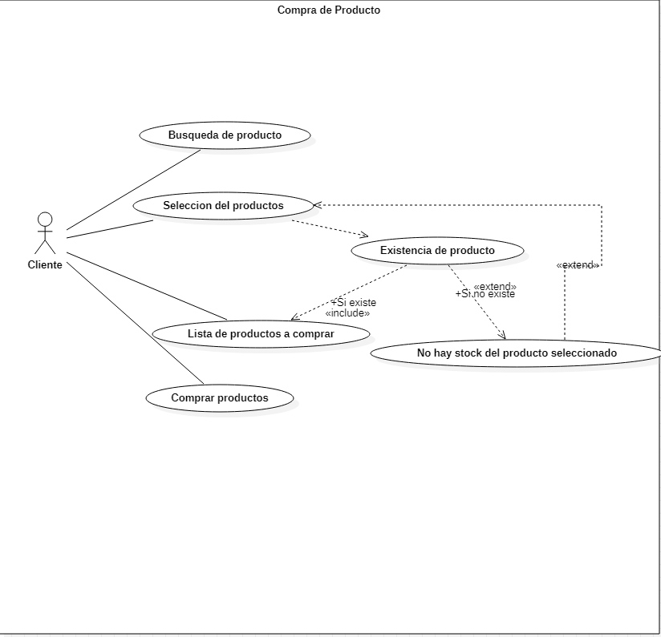

## **Caso de uso Solicitud de datos Pagos y Destino**

Al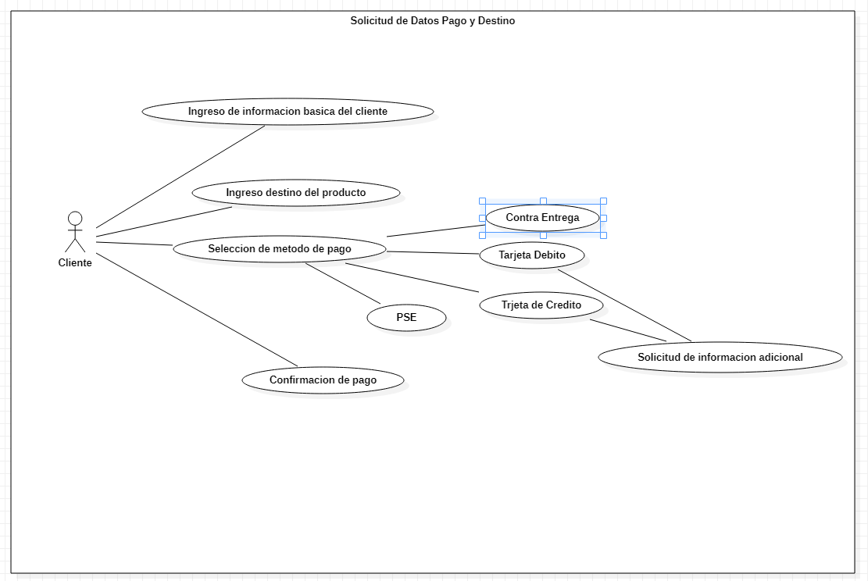

## **Caso de uso Trazabilidad del producto**

